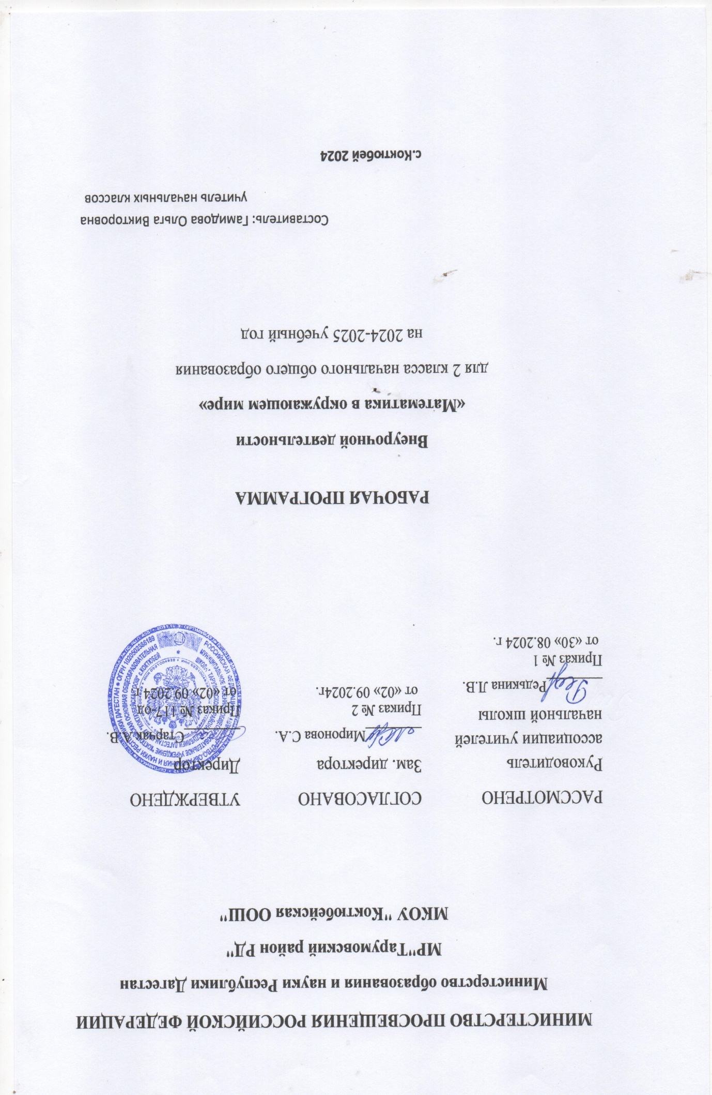

Пояснительная записка к планированию занятий курса внеурочной деятельности
«Математика в окружающем мире»

Рабочая программа курса «Математика в окружающем мире» составлена в соответствии с требованиями Федерального государственного образовательного стандарта начального общего образования (https://kpfu.ru/docs/F2009061155/FGOS.NOO_23_10_09_Minjust_3._1_.pdf),
учебного плана МКОУ «Коктюбейской ООШ»» на 2024-2025 учебный год и с учётом Примерных программ внеурочной деятельности ( Буряк М.В., Карышева Е.Н. Математика с увлечением.
2 класс. Интегрированный образовательный курс. Программа курса. Календарно- тематическое планирование. Разработки занятий. Методическое пособие с электронным интерактивным приложением. М: Планета, 2019 г.)

Изучение курса обеспеченно учебно-методическим комплектом Пособия для учащихся
Буряк М.В., Карышева Е.Н. Математика с увлечением. 2 класс. Развивающие здания для школьников. М: ООО Планета, 2019 г.

Пособия для учителя
Буряк М.В., Карышева Е.Н. Математика с увлечением. 2 класс. Интегрированный образовательный курс. Программа курса. Календарно-тематическое планирование. Разработки занятий. Методическое пособие с электронным интерактивным приложением. М: Планета, 2019 г.

На изучение курса отводится 34 часа.

Содержание программы

Математика (34 часа) Сложение и вычитание в пределах 20
Сложение, вычитание. Знаки действий. Названия компонентов и результатов арифметических действий. Таблица сложения и вычитания в пределах 20. Взаимосвязь арифметических действий сложения и вычитания. Нахождение неизвестного компонента арифметического действия. Числовые выражения. Способы проверки правильности вычислений (обратные действия), взаимосвязь компонентов и результатов действий, прикидка результата.

Сложение и вычитание в пределах 100
Сложение и вычитание двузначных чисел в пределах 100 без перехода и с переходом через десяток. Четные и нечетные числа в пределах 100. Приемы рациональных вычислений.

Нумерация чисел от 1 до 100
Последовательность двухзначных чисел. Сравнение чисел.

Умножение и деление чисел
Операция умножения на числа 2 и 3. Взаимосвязь операций умножения и деления. Переместительное свойство умножения.

Величины и их измерение
Площадь фигуры. Сравнение площадей фигур.

Текстовые задачи
Ориентировка в тексте задачи, выделение условия и вопроса, данных и искомых чисел. Выбор необходимой информации, содержащейся в тексте задачи, на рисунке или схеме, в таблице для ответа на заданные вопросы. Решение текстовых задач арифметическим способом. Планирование хода решения задач. Текстовые задачи, раскрывающие смысл арифметических действий (сложение, вычитание). Текстовые задачи на нахождение суммы и остатка. Текстовые задачи, содержащие отношения «больше на …», «меньше на ...». Текстовые задачи на разностное сравнение. Текстовые задачи, содержащие отношения

«больше в …», «меньше в …». Текстовые задачи на кратное сравнение. Решение составных задач. Составление и решение взаимообратных задач. Решение логических и нестандартных задач. Дополнения условия задачи и постановка вопроса к задаче.

Элементы геометрии
Плоские и объемные фигуры. Прямой угол. Составление плоских фигур из частей. Окружность ее центр и радиус.
Симметричные фигуры. Пересекающиеся фигуры. Расположение фигур на плоскости. Геометрические узоры. Закономерности в узорах. Конструирование из геометрических фигур.

Элементы алгебры
Уравнения. Выражения с переменной. Сравнение выражений с переменной. Порядок действий в выражениях, содержащих два и более действия со скобками и без них.

Работа с информацией
Представление информации в виде таблицы, схемы, рисунка. Составление конечной последовательности (цепочки) предметов, чисел по заданному правилу. Составление, запись и выполнение простого алгоритма (плана) поиска информации.
Курс «Математика в окружающем мире» является интегрированным, поэтому задания по математике тесно связаны с темами по окружающему миру. Указанное количество часов распределено по темам занятий.

Курс «Животные и растения Арктики и тундры»
(34 часа)

Знакомство с территорией Арктики и тундры (2 ч)
Расположение на карте Арктики и тундры. Природные условия Арктики и тундры. Климатические условия Арктики и тундры.
Растительный мир Арктики (1 ч) Мхи. Лишайники. Цветочные растения. Животный мир Арктики (12 ч) Звери. Птицы. Рыбы.

Растительный мир тундры (3 ч)
Мхи. Лишайники. Карликовые растения. Ягодные растения. Цветковые растения.

Животный мир тундры (12 ч)
Звери. Птицы. Рыбы.

Охрана природы (3 ч)
Арктика: заповедник «Остров Врангеля», национальный парк «Русская Арктика».
Тундра: заповедник «Таймырский».

Итоговое занятие (1 ч)

Планируемые результаты освоения учебного предмета
Программа обеспечивает достижение второклассниками следующих личностных, метапредметных и предметных результатов.

Личностные результаты
Целостное восприятие окружающего мира.
Развитие мотивации учебной деятельности и личностного смысла учения, заинтересованность в приобретении и расширении знаний и способов действий, творческий подход к выполнению заданий.
Рефлексивная самооценка, умение анализировать свои действия и управлять ими. Навыки сотрудничества со взрослыми и сверстниками.
Формирование математической компетентности.
Установка на бережное отношение к природе, понимание красоты окружающего мира.

Метапредметные результаты
Способность принимать и сохранять цели и задачи учебной деятельности, находить средства и способы ее осуществления.
Овладение способами выполнения заданий творческого и поискового характера.
Умения планировать, контролировать и оценивать учебные действия в соответствии с поставленной задачей и условиями ее выполнения, определять наиболее эффективные способы достижения результата.
Способность использовать знаково-символические средства представления информации для создания моделей изучаемых объектов и процессов, схем решения учебно-познавательных и практических задач.
Использование речевых средств и средств информационных и коммуникативных технологий для решения коммуникативных и познавательных задач.
Овладения логическими действиями сравнения, анализа, синтеза, обобщения, классификации по родовидовым признакам, установления аналогий причинно-следственных связей, построения рассуждений, отнесения к известным понятиям
Готовность слушать собеседника и вести диалог; готовность признать возможность существования различных точек зрения и права каждого иметь свою; излагать свое мнение и аргументировать свою точку зрения.
Овладение начальными сведениями о сущности и особенностях объектов и процессов в соответствии с содержанием учебного предмета «Математика».
Овладение базовыми предметами и межпредметными понятиями, отражающими существенные связи и отношения между объектами и процессами.
Умение работать в материальной и информационной среде начального общего образования
(в том числе с учебными моделями) в соответствии с содержанием учебного предмета
«Математика).
Умение сотрудничать с педагогом и сверстниками при решении различных задач, принимать на себя ответственность за результаты своих действий.
Формирование навыков информационно-коммуникационной компетенции. Любознательность, активность и заинтересованность в познании мира.

Предметные результаты
Использование приобретенных математических знаний для описания и объяснения окружающих предметов, процессов, явлений, а также для оценки их количественных и пространственных отношений.
Овладение основами логического и алгоритмического мышления, пространственного воображения и математической речи, основами счета, измерения, прикидки результата и его оценки, наглядного представления данных в разной форме (таблицы).
Приобретение начального опыта применения математических знаний для решения учебно- познавательных и учебно-практических задач.
Умения выполнять устно и письменно арифметические действия с числами и числовыми выражениями, решать текстовые задачи, распознавать и изображать геометрические фигуры, работать с таблицами, цепочками; представлять, анализировать данные, выполнять задания логического характера, собирать фигуры из деталей конструкторов.
Отработка навыков работы на компьютере для выполнения учебных задач.

Универсальные учебные действия представлены в календарно-тематическом планировании в графе «Универсальные учебные действия».
Для отслеживания результатов предусматриваются следующие формы контроля:
- текущий – позволяющий определять динамику индивидуального уровня продвижения обучающихся, результаты которого фиксируются учителем на каждом занятии в
«Индивидуальных картах успешности». По окончании всего курса учитель имеет возможность с помощью данных карт отследить уровень сформированности

компетентностей каждого учащегося по освоению новых знаний, умений, навыков, способностей;
- итоговый – в виде заданий на последнем занятии;
- самооценка – фиксируется учеником в рабочей тетради в конце каждого занятия и отражает определение границ своего «знания-незнания».

Ожидаемые результаты освоения программы

В результате изучения курса «Математика в окружающем мире» обучающиеся получат возможность закрепить:
- знание последовательности чисел от 1 до 100;
- решен6ие числовых выражений на сложение и вычитание в пределах 100;
- сравнение чисел и числовых выражений в пределах 100;
- знание результатов табличных случаев умножения однозначных чисел (на 2 и на 3) и соответствующих случаев деления;
- различие отношений «больше в…» и «больше на…», «меньше в…» и «меньше на…»;
- переместительное свойство умножения;
- единицы измерения площади (квадратный сантиметр);
- способы сравнения и измерения фигур;
- названия геометрических фигур;
- распознавание прямых и непрямых углов.

Обучающиеся будут уметь:
- выделять признаки предметов: цвет, форму, размер;
- выделять часть предметов из большей группы на основе общего признака и объединять группу предметов в большую группу на основе общего признака;
- сравнивать, складывать и вычитать числа в пределах 100;
- составлять верные равенства и неравенства;
- различать верные и неверные равенства;
- проходить числовые лабиринты, содержащие трое ворот;
- находить значения буквенных выражений при заданных числовых значениях переменной;
- анализировать текст учебной задачи с целью поиска алгоритма ее решения;
- обосновывать выбор арифметических действий для решения задач;
- решать простые задачи на нахождение суммы, остатка, на увеличение или уменьшение числа на несколько единиц, на разностное сравнение, на увеличение и уменьшение числа в несколько раз, на кратное сравнение;
- решать задачи в два и более действия на сложение и вычитание, умножение и деление;
- использовать знания для решения заданий;
- решать уравнения подбором значения неизвестного;
- узнавать плоские и объемные геометрические фигуры;
- изображать плоские геометрические фигуры;
- конструировать из геометрических фигур: собирать фигуру из заданных геометрических фигур или частей, преобразовывать, видоизменять фигуру (предмет) по условию и заданному конечному результату;
- ориентироваться в пространстве;
- проводить наблюдения, сравнивать, выделять свойства объекта, его существенные и несущественные признаки;
- строить фигуру, симметричную относительно данной оси симметрии;
- изображать на бумаге многоугольник с помощью линейки или от ручки;
- характеризовать взаимное расположение фигур на плоскости (пересекаются, не пересекаются, имеют общую точку / общие точки);
- анализировать и решать логические задания;
- осуществлять самостоятельный поиск решений;

- последовательно рассуждать, доказывать;
- контролировать свою деятельность (находить и исправлять ошибки);

Обучающиеся узнают:
- о растениях Арктики и тундры;
- о животных Арктики и тундры;
- об охране природы на территории Арктики и тундры.

Календарно-тематическое планирование
Тематическое планирование по внеурочной деятельности «Математика в окружающем мире» для 2-го класса составлено с учётом рабочей программы воспитания. Планирование содержит темы, обеспечивающие реализацию следующих целевых приоритетов воспитания обучающихся НОО через изучение курса внеурочной деятельности
«Математика в окружающем мире»:
- быть любящим, послушным и отзывчивым сыном (дочерью), братом (сестрой), внуком (внучкой); уважать старших и заботиться о младших членах семьи; выполнять посильную для ребёнка домашнюю работу, помогая старшим;
- проявлять миролюбие — не затевать конфликтов и стремиться решать спорные вопросы, не прибегая к силе;
- стремиться узнавать что-то новое, проявлять любознательность, ценить знания;
- быть уверенным в себе, открытым и общительным, не стесняться быть в чём-то непохожим на других ребят; уметь ставить перед собой цели и проявлять инициативу, отстаивать своё мнение и действовать самостоятельно, без помощи старших.

№ п/п | Тема занятия |  |  | Дата
 |  |  |  | Количество часов | Дата
1 |  | Сложение и вычитание в пределах 20. Загадочная Арктика. |  | 1 | 04.09
2 |  | Уравнения. Растения Арктики. |  | 1 | 11.09
3 |  | Задачи на увеличение и уменьшение числа на несколько  единиц. Мохнатый тяжеловес. |  | 1 | 18.09
4 |  | Сложение и вычитание в пределах 20.Толстокожий  господин. |  | 1 | 25.09
5 |  | Сравнение чисел. Лысун. |  | 1 | 02.10
6 |  | Нахождение неизвестных компонентов сложения и  вычитания. Кольчатая нерпа. |  | 1 | 09.10
7 |  | Числа от 1 до 100. Нумерация. Единорог. |  | 1 | 16.10
8 |  | Обратные задачи. Арктический дельфин. |  | 1 | 23.10
9 |  | Порядок действий в выражениях со скобками. Усатики -  полосатики. |  | 1 | 06.11
10 |  | Окружность, ее центр и радиус. Касатка. |  | 1 | 13.11
11 |  | Сложение и вычитание в пределах 100.Чайка. |  | 1 | 20.11
12 |  | Сравнение числовых выражений. Кайра. Гагарка. |  | 1 | 27.11
13 |  | Пересекающиеся фигуры. Тупик. Люрик. |  | 1 | 04.12
14 |  | Симметричные фигуры .Рыбы Арктики. Медуза-гигант. |  | 1 | 11.12
15 |  | Половина числа. Национальный парк «Русская Арктика» |  | 1 | 18.12
16 |  | Четные и нечетные числа. Заповедник «Остров Врангеля» |  | 1 | 25.12
17 |  | Прямой угол. Тундра – край озер и болот. |  | 1 | 15.01
18 |  | Плоские геометрические фигуры. Растения тундры. |  | 1 | 22.01
19 |  | Куб. Пирамида. Карликовые кустарники. |  | 1 | 29.01
20 |  | Цилиндр. Шар. Конус. Ягодные растения. |  | 1 | 05.02
21 |  | Решение задач. Северный олень. |  | 1 | 12.02

22 |  | Числовые выражения. Песец. |  |  | 1 | 19.02
23 |  | Нахождение суммы нескольких слагаемых.Полярный волк. |  |  | 1 | 26.02
24 |  | Решение задач. Росомаха. |  |  | 1 | 05.03
25 |  | Лемминги. Выражение с переменной. |  |  | 1 | 12.03
26 |  | Сравнение выражений с переменной. Горностай и ласка. |  |  | 1 | 19.03
27 |  | Умножение и деление. Тундряная куропатка. |  |  | 1 | 26.03
28 |  | Переместительное свойство умножения. Полярная сова. |  |  | 1 | 02.04
29 |  | Конструирование из геометрических фигур. Рыбы тундры. |  |  | 1 | 09.04
30 |  | Взаимное расположение фигур на плоскости. Пуночка и  лапландский подорожник. |  |  | 11 | 16.04
31 |  | Порядок выполнения действий в выражения. Тундровый  лебедь. Белый журавль. |  |  | 1 | 23.04
32 |  | Решение задач. Кулики. |  |  |  | 30.04
33 |  | Площадь фигуры. Заповедник «Таймырский». |  |  | 1 | 07.05
34  35  36 |  | Итоговое занятие. |  |  | 3 | 14.05  21.05  28.05
 |  | ОБЩЕЕ КОЛИЧЕСТВО ЧАСОВ |  |  | 36

